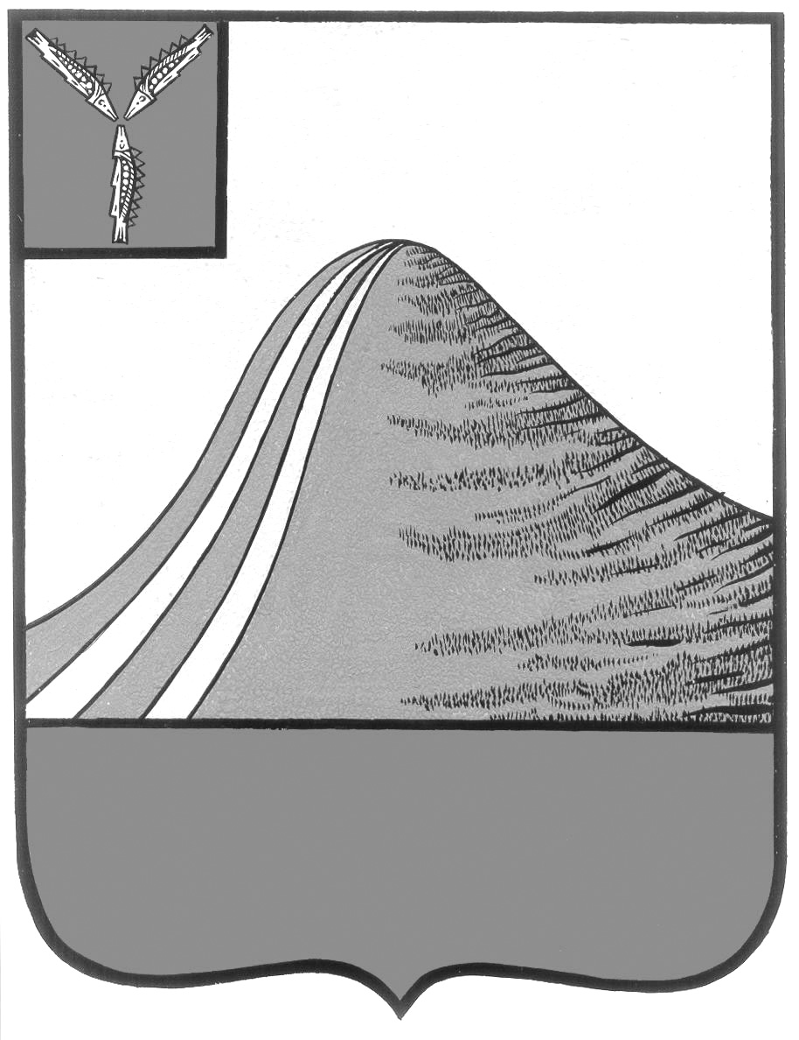
АДМИНИСТРАЦИЯ ЛЫСОГОРСКОГО МУНИЦИПАЛЬНОГО РАЙОНА
САРАТОВСКОЙ ОБЛАСТИ

П О С Т А Н О В Л Е Н И Е

от 20 марта 2014 года № 164

р.п.Лысые Горы

О проведении Всемирного дня борьбы с туберкулезом на территории Лысогорского муниципального района

В целях проведения информационной кампании, привлечения внимания общества к проблемам противотуберкулезной работы, информирования населения о заболевании и мерах профилактики ПОСТАНОВЛЯЮ:
1.Создать межведомственный организационный комитет по подготовке к проведению Всемирного дня борьбы с туберкулезом в соответствии с приложением №1.
2. Утвердить план мероприятий по проведению Всемирного дня борьбы с туберкулезом на территории Лысогорского муниципального района в 2014 году согласно приложению № 2.
3. Контроль за исполнением настоящего постановления возложить на заместителя главы администрации Лысогорского муниципального района Орищук О.В.

Глава администрации
муниципального района С.А. Девличаров

Приложение №1 к постановлению
администрации Лысогорского
муниципального района
от №

Состав
межведомственного организационного комитета по подготовке к проведению Всемирного дня борьбы с туберкулезом

Орищук О.В. - заместитель главы администрации Лысогорского муниципального района,
председатель комитета
Ерина Н.В. - врач-фтизиатр ГУЗ СО «Лысогорская ЦРБ», заместитель председателя комитета
(по согласованию)

Члены комитета:
Емелина Н.В. - директор, главный редактор районной газеты «Призыв» (по согласованию)
Фимушкина В.А. - начальник отдела образования администрации Лысогорского муниципального района
Козлова Т.В. - фтизиотерапевт ГУЗ СО «Лысогорская ЦРБ» (по согласованию)
Линиченко Ю.В. - заведующий поликлиникой ГУЗ СО «Лысогорская ЦРБ» (по согласованию)
Андрюхин Ю.Е. - начальник ГУ Лысогорская районная станция по борьбе с болезнями животных
(по согласованию)

Глава администрации
муниципального района С.А. Девличаров

Приложение № 2 к постановлению
администрации Лысогорского
муниципального района
от №

П л а н
мероприятий по проведению Всемирного дня борьбы с туберкулезом на территории Лысогорского муниципального района в 2014году.

Основные задачи:

Привлечение внимания государственных и общественных организаций к проблеме заболеваемости туберкулезом, укрепление взаимодействия заинтересованных служб и ведомств по противотуберкулезной работе на территории района. Улучшения информированности населения Лысогорского района, общественности, медицинских работников, администрации о необходимости защиты против инфекционных болезней и праве на нее каждого человека, повышение санитарной грамотности.

Основное положение:

Повышение грамотности населения в вопросах иммунопрофилактики инфекции , методах ранней диагностики и профилактики туберкулеза.

Основные направления:

- Формирование у населения понимания значимости вакцинопрофилактики туберкулеза для обеспечения здоровья.
- Привлечение внимания администраций муниципальных округов Лысогорского района, к вопросам ранней диагностики туберкулеза.
- Повышение профессионального уровня и ответственности медицинских работников по обеспечению проведения профилактических и противоэпидемических мероприятий в очагах активного туберкулеза.
- Работа с социально незащищенными и труднодоступными слоями населения

№ п/п |  | Наименование мероприятия | Ответственный исполнитель |  |  |  | Срок исполнения |  |  | Отметка об исполнении
1.Организационные мероприятия, направленные на подготовку проведения Всемирного
Дня борьбы с туберкулезом

1.1. |  | Создать рабочую группу по проведению Всемирного дня борьбы с туберкулезом состав комиссии | Глава администрации Лысогорского муниципального района |  |  |  | До 20 марта  2014 года
1.2. |  | Подготовить и направить информационные письма главам муниципальных образований области по поддержанию инициативы проведения Всемирного Дня борьбы с туберкулезом на территории района | Начальник ЦТО Управления Роспотребнадзора по Саратовской области  Главный врач ГУЗ Саратовской области «Лысогорская районная больница» |  |  |  | Февраль - Март  2014 год
1.3. |  | Подготовить информацию в учреждения здравоохранения по проведению Всемирного Дня борьбы с туберкулезом по проведению в 2014 году. | Специалисты ЦТО Управления Роспотребнадзора по Саратовской области |  |  |  |  | Февраль – март  2014 года
1.4. |  | Направить статью для опубликования в газете «Призыв» «Туберкулез – социальная болезнь!» | Специалисты ЦТО Управления Роспотребнадзора по Саратовской области |  |  |  |  | До  21.03.2014  года
1.5. |  | Подготовить и провести районные семинары и конференции для участковых врачей, медицинских работников образовательных учреждений, фельдшеров ФАПов ГУЗ Саратовской области «Лысогорская районная больница» по организации и проведению Всемирного Дня борьбы с туберкулезом | Главный врач ГУЗ Саратовской области «Лысогорская районная больница» Районный педиатр ГУЗ Саратовской области «Лысогорская районная больница»  Специалисты ЦТО Управления Роспотребнадзора по Саратовской области |  |  | Март 2014 года
 |  | 2. Мероприятия по проведению Всемирного Дня борьбы с туберкулезом
2.1. |  | Провести беседы с родителями на темы вакцинопрофилактики и последствиях отказа от прививок в школах и учреждениях дошкольного образования Лысогорского района. | Медицинские работники ГУЗ Саратовской области «Лысогорская районная больница» | 21- 24 марта 2014 года
2.2. |  | Провести конкурсы в лечебно -профилактических учреждениях Лысогорского района на лучшее оформление уголков, стендов, санбюллетеней | Главный врач ГУЗ Саратовской области «Лысогорская районная больница»  Медицинские работники ГУЗ Саратовской области «Лысогорская районная больница» | До 24 марта 2014 года
2.3. |  | Провести анкетирование населения Лысогорского района с целью оценки эффективности проведенных в рамках Акции мероприятий. | Главный врач ГУЗ Саратовской области «Лысогорская районная больница» | 24 марта  2014 года
2.4 | Проводить при эпидемиологическом расследовании очагов инфекционных заболеваний разъяснительные беседы с населением о ранних методах выявления туберкулеза |  | Специалисты, курирующие вопросы эпидемиологического надзора ф ФБУЗ «Центр гигиены и эпидемиологии в Аткарском районе» |  | Февраль-март 2014 года
2.5. | Организовать работу телефонов доверия по вопросам профилактики туберкулеза в лечебно-профилактических учреждениях Лысогорского района. |  | Главный врач ГУЗ Саратовской области «Лысогорская районная больница» |  | Март 2014 года
22.6. | Организовать и провести информационно –разъяснительные мероприятия по профилактике и раннему выявлению туберкулеза в общеобразовательных учреждениях района под девизом «Стоп –туберкулез!». |  | Главный врач ГУЗ Саратовской области «Лысогорская районная больница»  Управление образования администрации Лысогорского района |  | 18 - 24 марта  2014 года
 | 3. Подведение итогов Всемирного Дня борьбы с туберкулезом на территории Лысогорского района
33.1. | Провести анализ по итогам проведения Всемирного дня борьбы с туберкулезом. Представить информацию в отдел эпидемиологического надзора Управления Роспотребнадзора по Саратовской области. |  | Начальник центрального территориального отдела Управления Роспотребнадзора по Саратовской области.  Главный врач ГУЗ Саратовской области «Лысогорская районная больница» |  | До  25.05.2014  года

Глава администрации
муниципального района С.А. Девличаров

